ZAŁĄCZNIK NR 1a DO SIWZ
ZESTAW MEBLOWY
Lipowina
-Regał z drzwiami
Wykonane z płyty wiórowej laminowanej o gr min. 18 mm w klasie higieniczności El.
Wymiary:
Ok. 800x380x1510 mm
Wzór przykładowy :

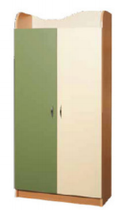
-Półeczka na kubeczki i ręczniczki
Półka wykonana ze sklejki i drewna oraz malowanego ekologicznymi farbami MDF'u.
Półka posiada 15 otworów na kubki i drążek na ręczniki.
Wymiary:
Wysokość: Ok. 45 cm
Długość: Ok. 125 cm
Głębokość: Ok. 22 cm
Wzór przykładowy :

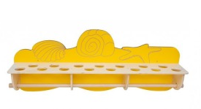
-Biblioteczka przedszkolna , pufy do biblioteczki
Wykonana ze sklejki
Wym: wys. 68 x szer. 36 x gł. 34 cm

Siedziska wykonane z pianki pokrytej bezpiecznym Meditapem bez ftalanów.
Wym: wys. Ok. 30 x szer. 30 x gł. 30 cm. 2 szt.
Wzór przykładowy :
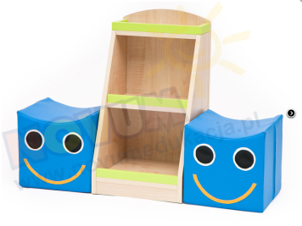

-Gruszka z granulatem
Siedzisko w kształcie Gruszki wypełnione granulatem.
Wym.: Ok. wys. 50 x szer. 110 cm
Wzór przykładowy :

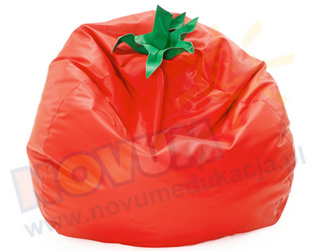
-Bajkowe Biurko
Wykonane z laminowanej płyty wiórowej w tonacji brzozy, z kolorowymi elementami z płyty MDF. Wyposażone w szufladę i szafkę z zamkiem.
wym. Ok. 109,5 x 70 x 73,5 cm
Wzór przykładowy :

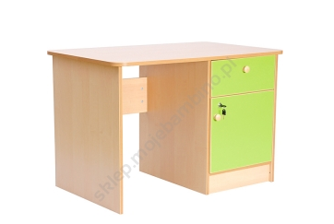
- Sanlandia zestaw mebli
szafka dwudrzwiowa z 2 półkami 1 szt.
regał z półkami i szufladami 1 szt.
regał narożny wewnętrzny 1 szt.
regał na pojemniki plastikowe z półkami w środkowej części 1 szt.
z 2 schowkami i przegrodami 1 szt.
regał narożny zewnętrzny 1 szt.
Pojemnik płytki 3 szt.
Pojemnik płytki 1 szt.
Pojemnik płytki 1 szt.
Pojemnik głęboki 1 szt.
Pojemnik głęboki 1 szt.
Pojemnik duży 1 szt.
Pojemnik Jumbo 1 szt.
DŁUGOŚĆ ZESTAWU Ok. 5,41 cm
Wzór przykładowy :

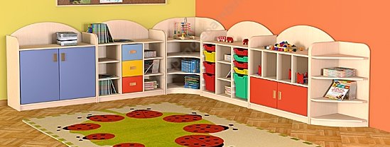

-Sanlandia Wózek na prace plastyczne
Wykonany z płyty laminowanej.
wym. Ok. 123,5 x 45 x 81 cm
Wzór przykładowy :

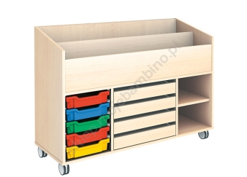
- Banlandia PLUS szafka z półkami w środkowej części
Wykonana z płyty laminowanej.
wym. Ok. 104 x 45 x 127 cm
Wzór przykładowy :

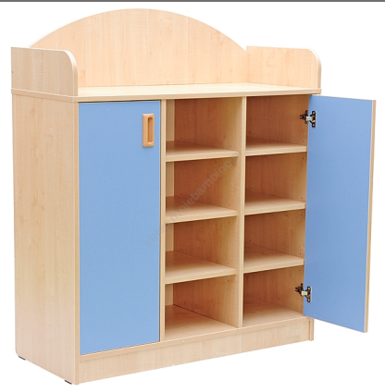
-Zestaw szafeczek
Regał wysoki 6 2 szt.
Regał niski 6 2 szt.
Drzwiczki do regałów
Drzwiczki do regałów - 4 szt.
Drzwiczki do regałów - 4 szt.
Drzwiczki do regałów - 4 szt.
Drzwiczki do regałów - szt.
Drzwiczki do regałów 4 szt.
DŁUGOŚĆ ZESTAWU Ok. 2,77 m
Wzór przykładowy :

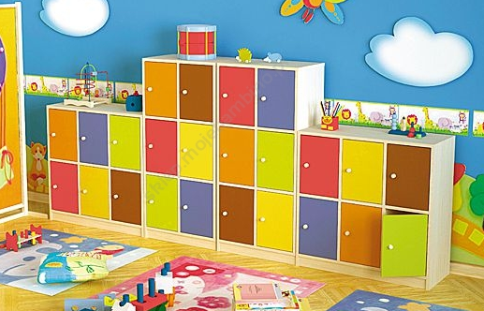
-Pojemnik zielony głęboki
Pojemnik z wytrzymałego tworzywa sztucznego pasujący do szafek Sanlandia
wym. Ok. 31,2 x 43 x 15 cm
Wzór przykładowy :

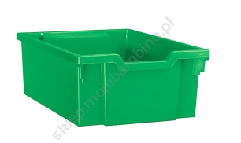

- Pojemnik głęboki pomarańczowy 2 szt.
Pojemnik z wytrzymałego tworzywa sztucznego pasujący do Sanlandii z prowadnicami.
wym. Ok. 31,2 x 43 x 15 cm

Krzesło obrotowe 1 szt.
Wysokość całkowita min 106 cm, max 116 cm
- Szerokość całkowita 58cm
- Szerokość 48 cm x głębokość 45 cm
- Wysokość siedziska regulowana w zakresie 48 cm – 58 cm
- Szerokość podłokietników 6,5 cm
- Siłownik w kolorze czarnym
Wzór przykładowy :
Ok.

